Manual Técnico

El proyecto fue realizado en su mayoría utilizando el lenguaje de programación Java en su versión 19.0.2 en adición del uso de HTML (Hypertext Markup Lenguage) para la visualización de ciertos datos.

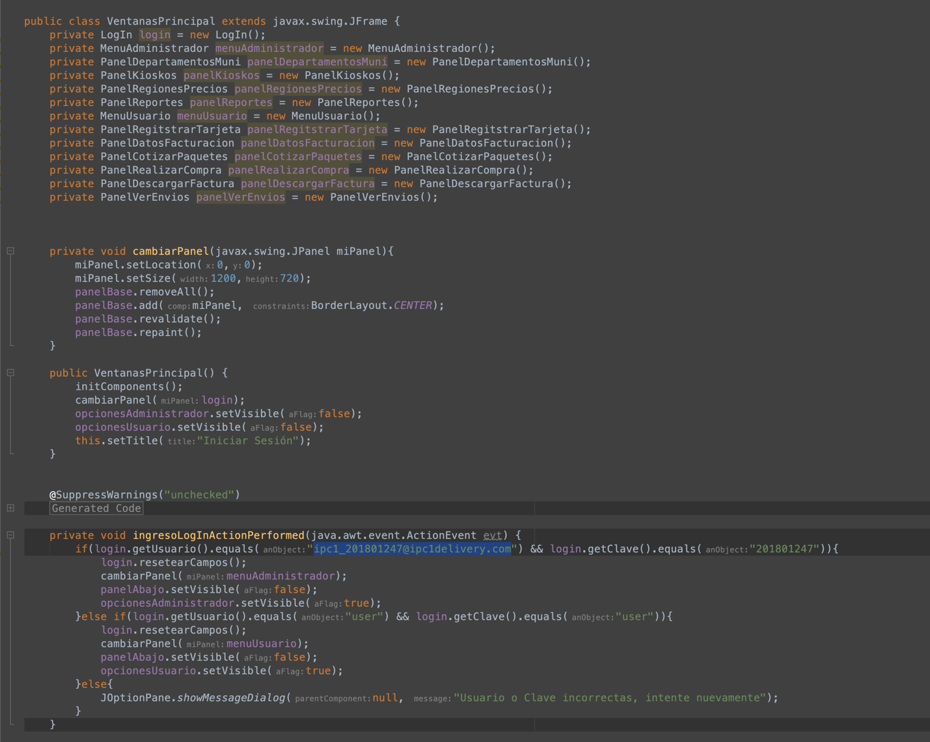

El código fuente del proyecto tiene un peso aproximado de 1.1MB

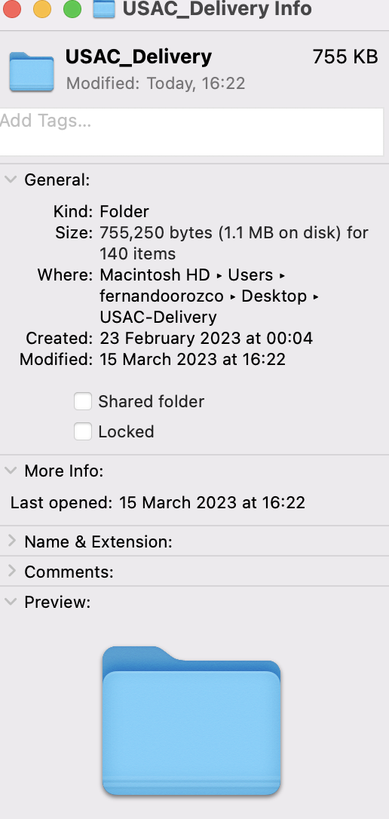

Se realizó un diagrama de clases que representa el flujo de las clases y sus métodos que dan funcionalidad a toda la aplicación, así como la interface que esta utiliza.

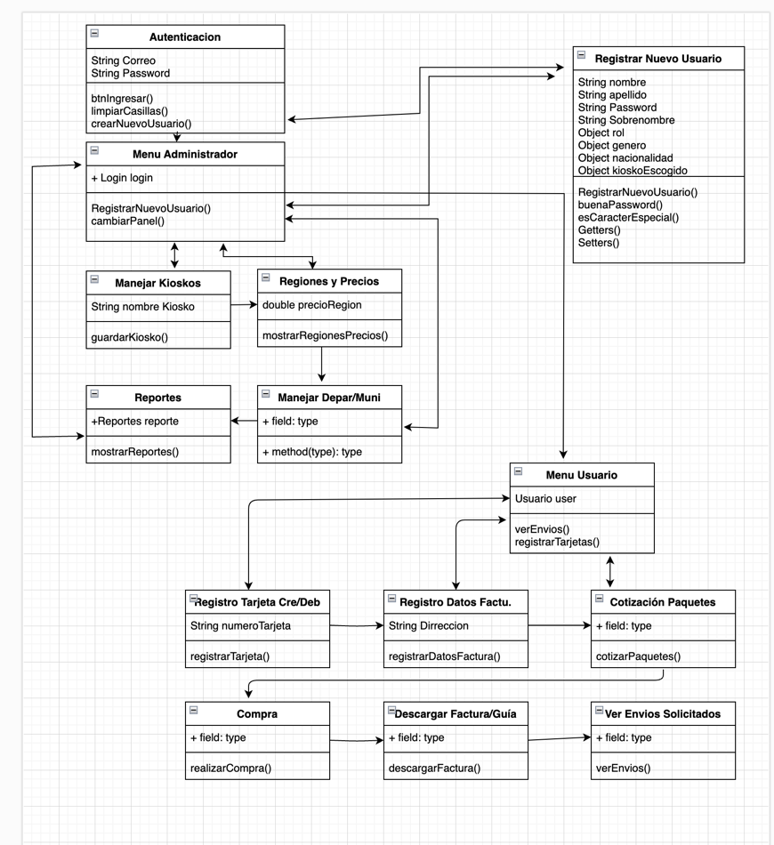

Al ejecutarse el programa la memoria que ocupa es de menos de 245.8 MB, existe aspectos para poder optimizarlo con el fin de reducir estos recursos

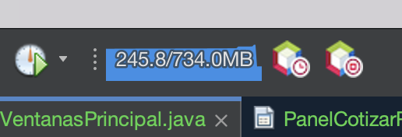

El programa se desarrolló con el uso de una interfaz gráfica a diferencia de la primera práctica la cual solo uso la consola como medio de interacción con el usuario.

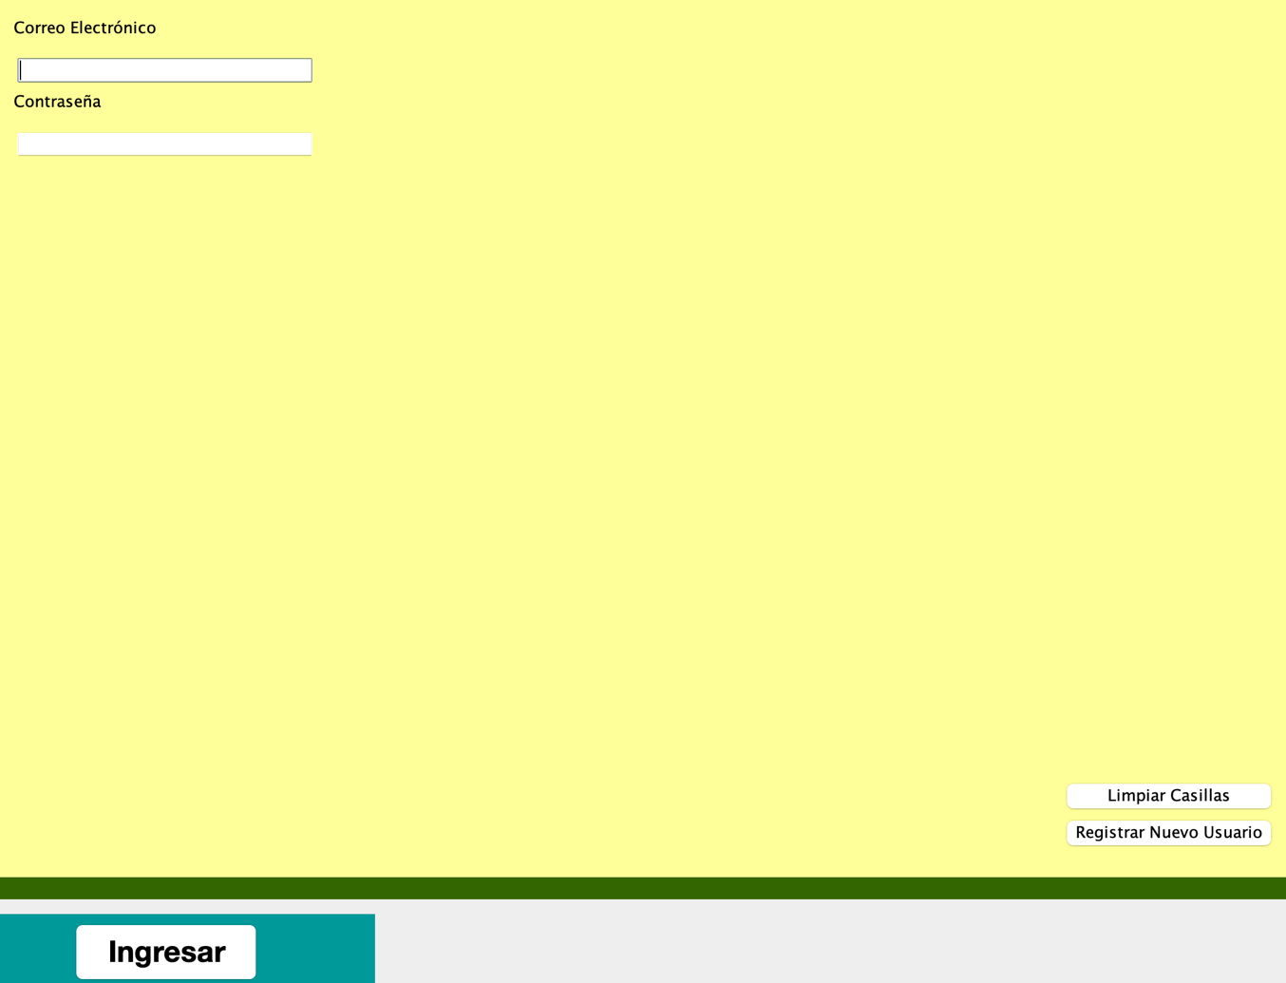

Se implementaron ciertas librerías para el desarrollo de la aplicación, como por ejemplo las librerías awt, ArrayList y swing

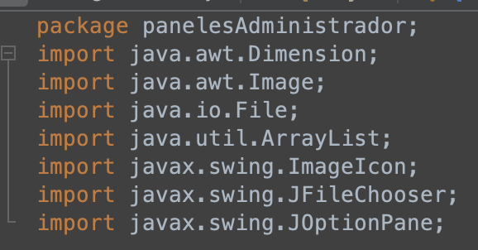

Se implementaron los conceptos de modularidad y el paradigma de programación de “Programación Orientada a Objetos”

